Технологическая карта урока
(английский язык)
Учитель английского языка: Чурляева Татьяна Сергеевна.

Класс: 10 УМК « Spotlight» О.В. Афанасьева, Д. Дули, И.В.Михеева, Б.Оби, В. Эванс.
Тема цикла: Технология.
Тема урока: Косвенная речь. Модуль 8с

Модель урока «Перевернутый класс»
Преимущества «перевернутого класса»:
- Экономия времени на уроке.
- Индивидуальный темп для каждого ученика.
Задачи урока:
Общеобразовательные.
- Научить обучающихся правильно употреблять косвенную речь, косвенные вопросы, относительные придаточные предложения.
- Активизировать познавательную деятельность обучающихся.
- Закрепить умение работать с интерактивной рабочей тетрадью.
Воспитательные.
- Воспитывать культуру общения.
- Развивать интерес к поиску правильного ответа.
- Формировать критическое мышление.
Развивающие.
Развивать умение сопоставлять и сравнивать.

Планируемые результаты:
Предметные.
1.Обучающиеся смогут понять задание.
2.Выбрать нужную информацию.
Личностные.
Научатся обучаться с помощью цифровой образовательной среды.
Метапредметные.
1.Смогут находить верные ответы.
2.Смогут самостоятельно выбирать грамматические структуры для своих высказываний.
Оборудование урока: Компьютер, смартфоны.
Литература: учебник 10 класс Spotlight, интерактивная рабочая тетрадь skysmart.
Тип урока: урок изучения нового материала.
Цели урока Развитие грамматических навыков
.

Ход урока

Этапы урока | Действия учителя | Действия обучающихся | Примечания
1.Мотивация учебной деятельности.  Введение в тему, постановка целей и задач урока. | Учитель  1.Приветствует класс.  2.Проверяет готовность обучающихся  к уроку  3.Создаёт эмоциональный настрой на работу.  4. Предлагает прочитать заголовки  5.Побуждает к формулировке темы урока.  6.Озвучивает тему и цели урока  7.Начинает работу с новым модулем  8. Обеспечивает мотивацию учебной деятельности обучающихся.  Today we are going to start a new module. Let`s have a look at the title of this Module 8с ( p144).  What is the title of the Module?  What does it mean? What do you know about reported speech ?  - So, Follow the line and do exercises in the Skysmart.  . | Обучающиеся  1.приветствуют учителя.  2.Читают заголовки.  3.По очереди комментируют их и определяют тему урока  -  4. Смотрят на таблицу косвенной речи в классе.  Учитель скидывает ссылку в группу и обучающиеся переходят по ссылке (они уже раньше регистрировались) в интерактивную рабочую тетрадь.
2. Актуализация знаний обучающихся, усвоение. | Учитель  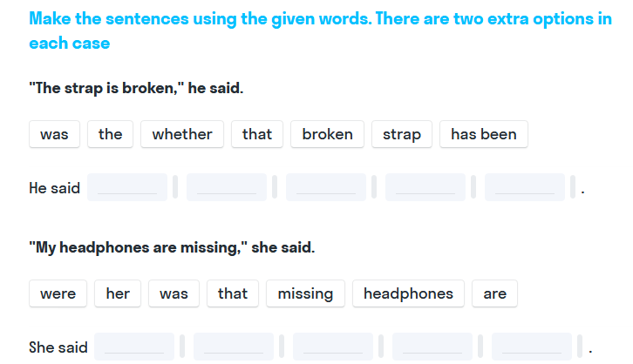  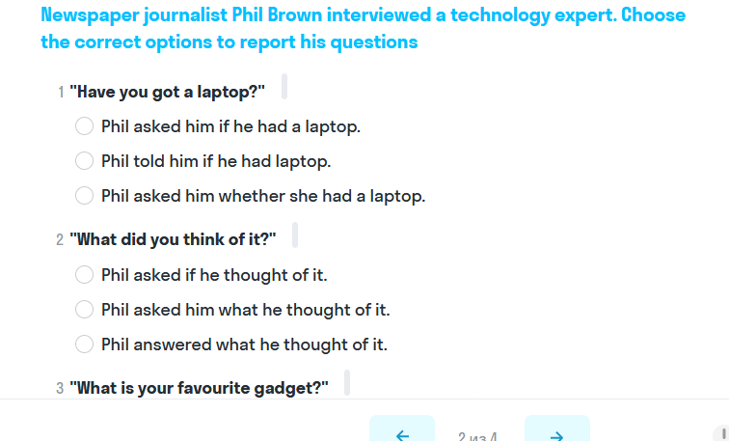  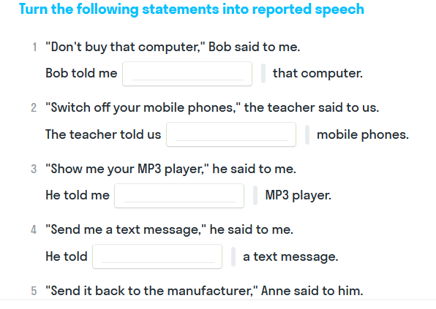  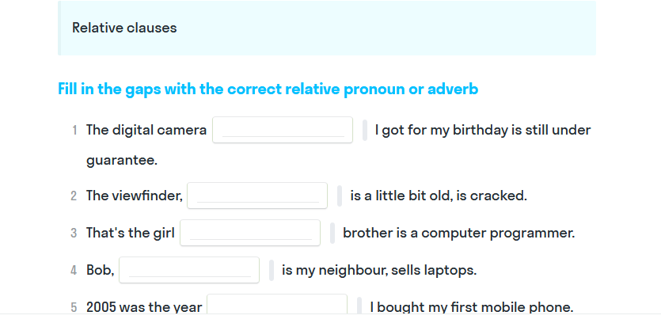 | Обучающиеся  Обучающиеся  Выполнят упражнения из интерактивной тетради Skysmart №1,3,4,6
4.Здоровьесберегающий элемент на уроке | У каждого своя скорость выполнения упражнений, поэтому эмоционально обстановка не давит. | .  Те, кто закончил – отдыхают, те у кого возникли вопросы, обращаются к учителю, объяснение одноклассника тоже возможно. | .
5.Подведение итогов. Выставление оценок.  . | Учитель акцентирует внимание на конечных результатах учебной деятельности обучающихся. Это легко сделать, посмотрев отметки на сайте Skysmart.  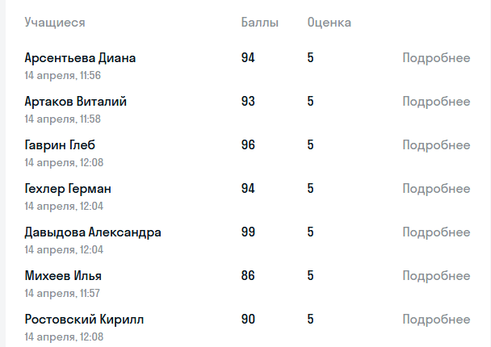
6.Объявление домашнего задания. | Учебник стр.!44 №1b, закрепляя полученные знания с помощью таблицы.
7. Рефлексия | Do you like the lesson? What did you know? What else would you like to know on this topic? | Обучающиеся отвечают на вопросы.

